ACTA N°: 2026335010239216

LUGAR Y FECHA: Yopal –Casanare- 08- julio del 2026

INTERVIENEN: SV. LUIS EDUARDO ALVARADO RIVALDO
Supervisor Contrato No. 222-MC-ESMBAS16-2025

ASUNTO: ACTA DE RECIBO A SATISFACCIÓN 010

CONTRATO N° | CONTRATO No 222-MC-ESMBAS16-2025
FECHA DE SUSCRIPCION | 28 de Julio de 2025
RUBRO | A-02-02-02-009-003
PROVEEDOR Y/O ENTIDAD | SERVICIOS EN SALUD RENACER SAS
NIT PROVEEDOR | 901637292-7
CDP | 15025 04 de Febrero 2025
CRP | 22425 30 de Julio 2025
RECURSO | SSF16
OBJETO DEL CONTRATO | PRESTACIÓN DE SERVICIOS MÉDICOS Y HOSPITALARIOS EN REHABILITACIÓN FUNCIONAL PARA LA ATENCIÓN DE LOS NIÑOS, NIÑAS Y ADOLESCENTES CON DEFICIENCIA / DISCAPACIDAD MOTORA, AUDITIVA, VOZ Y HABLA, COGNITIVA, SENSORIAL (AUDITIVA – DE VOZ Y HABLA Y CEGUERA – BAJA VISIÓN), PARA LOS USUARIOS Y BENEFICIARIOS DEL SUBSISTEMA DE SALUD DE LAS FUERZASMILITARES ADSCRITOS AL ESTABLECIMIENTO DE SANIDAD MILITAR DEL DEPARTAMENTO DE CASANARE, PARA LA VIGENCIA 2025.
MODIFICATORIO 001 | Que el director de la Regional 8 y el supervisor del contrato en referencia, emite solicitud de  modificación por adición y prorroga al DIRECTOR DE LA CENAC, mediante Radicado N°:  2025335038793933-MDN-COGFM-COEJC-SECEJ-JEMOP-DIV08-BR16BASPC16  ESMBAS16-29.61 del 11 de diciembre de 2025, de la siguiente manera: De acuerdo a las necesidades que se pretenden satisfacer por las unidades y al valor de los servicios contratados, se requiere llevar a cabo la adición del CONTRATO No 222-MCESMBAS16-2025, la suma de CUARENTA MILLONES DE PESOS M/CTE ($ 40.000.000) y  prorrogar el plazo de ejecución del contrato hasta el 31 de marzo de 2026.
MODIFICATORIO 002 | Que según radicado N.2025335040039783-MDN-COGFM-COEJC-SECEJ- JEMOPDIV08-  BR16BASPC16-ESMBAS16-29.61, la señora Teniente Coronel PAOLA  MARGARITA CARDONA, Directora Establecimiento de Sanidad Militar BAS16, solicita;  ASUNTO: Solicitud cambio supervisión Contratos. Respetuosamente, me permito solicitar al señor Teniente Coronel Director  CENAC Yopal, autorice a quien corresponda el cambio de supervisor de los  Contratos 222-MC-ESMBAS16-2025; SV ALVARADO RIVALDO LUIS EDUARDO CC: 19620370 CARGO: COORDINADOR SERVVICIOS FARMACEUTICOS ESM BAS16 CEL: 3138084096  luis.alvarado@ejercito.mil.co
SUPERVISOR | SV. LUIS EDUARDO ALVARADO RIVALDO
FECHA DE INICIO DEL CONTRATO | 31 de Julio 2025
PLAZO EJECUCIÓN DEL CONTRATO | 15 de Diciembre de 2025
VALOR DE CONTRATO | $ 80.000.000,00
PAGOS ANTERIORES | $ 79.968.000,00
AUTORIZADO PARA PAGO | $ 00
SALDO DEL CONTRATO | $ 32.000,00
ADICION VIGENCIA FUTURA
PROVEEDOR Y/O ENTIDAD | SERVICIOS EN SALUD RENACER SAS
NIT PROVEEDOR | 901637292-7
CDP | 1226 05 de Enero del 2026
CRP | 1226 05 de Enero del 2026
RECURSO | SSF16
FECHA DE INICIO DEL CONTRATO | 31 de Julio 2025
PLAZO EJECUCIÓN DEL CONTRATO | 31 de Marzo del 2026
VALOR DE CONTRATO | $ 40.000.000,00
PAGOS ANTERIORES | $ 38.815.827,00
AUTORIZADO PARA PAGO | $ 561.336,00
SALDO DEL CONTRATO | $ 622.837,00

Luego de adelantar la inspección de lo recibido se estableció que estos cumplen con los requerimientos, normas y/o especificaciones técnicas y la(s) entregados(s) se cumplió (eren) entro del plazo contractual establecido. A continuación, se describen pormenorizadamente servicios prestados así:

Se reciben del CONSORCIO AUDITOOL 2026 las facturas relacionadas así:

ACTA DE RESPUESTA N° AR003985

LOTE: AD000075855
Valor de Atención: $ 1.803.000,00
Valor Glosa inicial: $ 892.173,00
Valor abonado: $ 910.827,00
Valor a Pagar: $ 561.336,00
Cantidad de Facturas: 03

PREFIJO FACTURA | NUMERO FACTURA | FECHA EMISION FACTURA | VL FACTURA | VL GLOSA INICIAL | VL A PAGAR PRIMERA AUDITORIA | VL GLOSA RATIFICADA POR CONTRATISTA EN RESPUESTA GLOSA PARA PRIMERA CONCILIACION | VL LEVANTADO POR CONTRATISTA EN RESPUESTA GLOSA
FE | 13454 | 27-02-2026 | 445.000,00 | 125.000,00 | 320.000,00 | - | 125.000,00
FE | 13459 | 27-02-2026 | 800.000,00 | 612.173,00 | 187.827,00 | 330.837,00 | 281.336,00
FE | 13440 | 27-02-2026 | 558.000,00 | 155.000,00 | 403.000,00 | - | 155.000,00
TOTAL |  |  | $ 1.803.000,00 | $ 892.173,00 | $ 910.827,00 | $ 330.837,00 | $ 561.336,00

Valor a pagar: $ 561.336,00
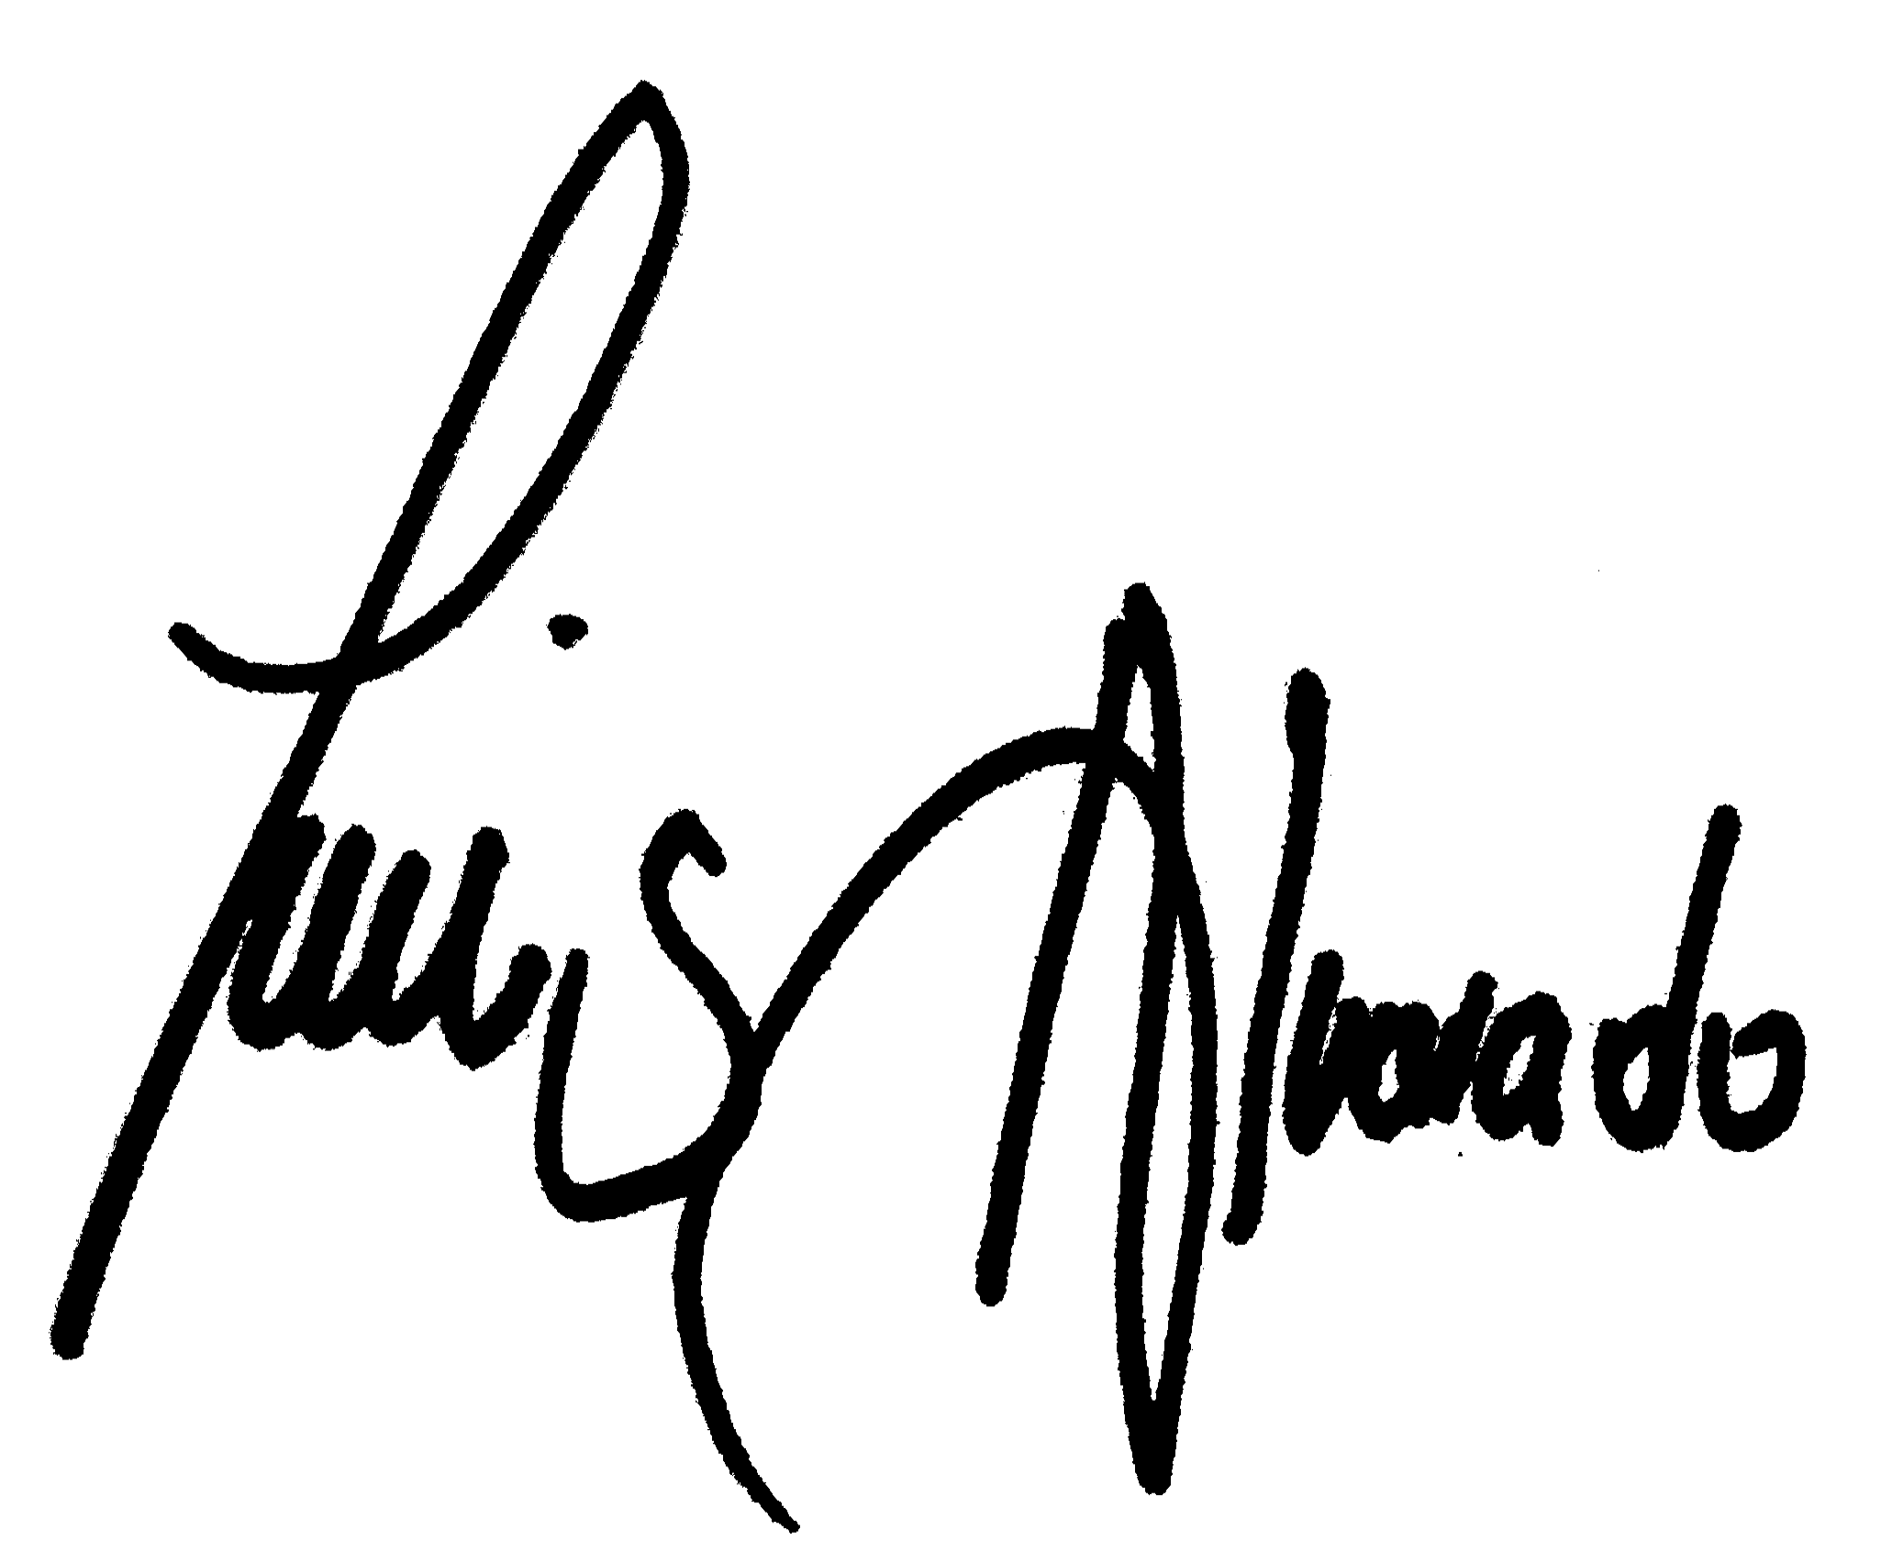
Cantidad de facturas 03

SV. LUIS EDUARDO ALVARADO RIVALDO
Supervisor Contrato No. 222-MC-ESMBAS16-2025

